PARA DIFUSIÓN INMEDIATA
Agosto de 2023
CONTACTO: Mediaroom@samtec.com

Samtec inaugura una nueva planta de fabricación de cables coaxiales y conectores de RF en Royersford (Pensilvania, EE.UU.)

Samtec Inc., un líder global en el diseño y la fabricación de soluciones de interconexión electrónica, ha anunciado la inauguración de su nueva planta de fabricación en Royersford (Pensilvania, EE.UU.). Esta planta estará especializada en la producción de cables coaxiales y conectores de RF destinados a sectores como aeroespacial/defensa, dispositivos médicos, comunicaciones de datos, automoción, informática, semiconductores, instrumentación y electrónica de consumo.

Acerca de la nueva planta de Samtec

Esta planta de última generación es la última en incorporarse a la extensa red de Samtec, constituida por más de 40 fábricas en todo el mundo. Esta planta de 2.200 metros cuadrados aprovechará las décadas de experiencia de Samtec y su tecnología de primer nivel para producir cables coaxiales y conectores de RF de alta calidad.
En la nueva planta se desarrollan sistemas de cableado de RF de precisión de próxima generación que ofrecen una mayor estabilidad y flexión a lo largo del tiempo, y superan problemas comunes en la industria como longitud de fase, retardos, pérdidas y efectividad de la protección. Esta familia, que luce el color naranja que distingue a Samtec, está formada por tres nuevos cables de RF y tiene como objetivo lograr un equilibrio entre la aplicación y el coste. Estos cables de Samtec, reconocibles al instante, serán fabricados en la nueva planta de Royersford (Pensilvania), así como en la planta de Samtec en Wilsonville (Oregón), ambas en EE.UU.
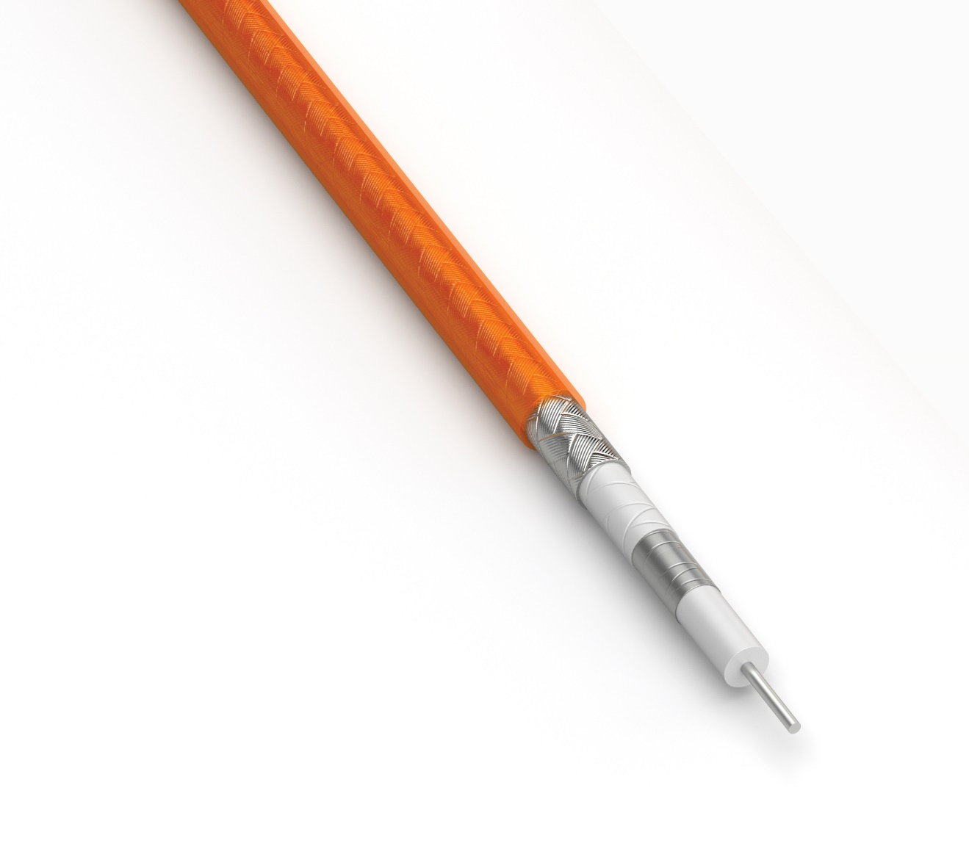
La nueva planta de cables de Pensilvania cuenta con profesionales altamente especializados en cables y RF que aportan sus enormes conocimientos y su experiencia al proceso de producción. La planta está centrada en el desarrollo de productos de próxima generación, aprovechando para ello los últimos avances en ciencias de materiales e integridad de señal. Samtec Inc. confía en que esta nueva planta desempeñe un papel clave para cubrir las necesidades de sus clientes suministrándoles productos de alta calidad y su Sudden Service®.

“Samtec se complace en anunciar esta apasionante oportunidad de ampliar nuestra oferta de cables y conectores de RF para defensa/aeronáutica, consumo, medicina y entornos adversos. Esta nueva planta de fabricación suministrará productos y soluciones tecnológicas robustas a nuestros clientes. La inauguración de esta nueva planta refuerza la continua dedicación de Samtec para seguir a la vanguardia de los avances tecnológicos en la industria de interconexión” – Brian Vicich, CTO de Samtec

Para más información sobre Samtec, sus productos y servicios, visite: www.samtec.com
Para más información sobre oportunidades laborales en esta u otra sede de Samtec visite: www.samtec.com/careers

Acerca de Samtec, Inc.

Samtec, compañía fundada en 1976, es un fabricante de una amplia gama de soluciones interconexión electrónica con presencia global y una facturación de 1.000 millones de dólares. Entre sus productos se encuentran conexiones de alta velocidad entre placas, cables de alta velocidad, conexiones ópticas para placas intermedias y paneles, RF de precisión, apilamiento flexible, y componentes y cables micro/robustos. Los Centros Tecnológicos de Samtec desarrollan tecnologías avanzadas, estrategias y productos que optimizan el rendimiento y el coste de un sistema, desde el semiconductor sin encapsular hasta una interfaz a 100 metros de distancia, y todos sus puntos de interconexión. Con sus más de 40 sedes internacionales y sus productos comercializados en más de 125 países, la presencia global de Samtec le permite ofrecer un incomparable servicio al cliente. Para más información visite:
http://www.samtec.com.

